Communiqué de presse

Référence | STIEBEL ELTRON |  | Date | 31. Juli 2026
Téléphone | 056 464 05 00 |  | E-mail | presse@stiebel-eltron.ch

Avis de la Suisse sur la transformation du système énergétique

En 2019, les thèmes de la protection du climat et de la transformation du système énergétique ont suscité beaucoup d'attention et ont suscité des discussions. STIEBEL ELTRON a demandé l'avis des Suisses. A cet effet, 1000 consommateurs en Suisse ont été interrogés par une société d'étude de marché sur un échantillon représentatif de la population. Nous avons résumé certains des résultats les plus intéressants.

Changement climatique: 74 pour-cent des Suisses tirent le signal d'alarme

Suite aux expériences vécues pendant la canicule de l'été 2018, trois-quarts des habitants de la Confédération sont résolus, à titre personnel, à redoubler leurs efforts pour lutter contre le réchauffement climatique. 73 pour-cent d'entre eux ont l'impression qu'en termes de transition énergétique, le temps leur glisse entre les doigts. «Comme le montre notre enquête, les Suissesses et les Suisses veulent de plus en plus prendre personnellement en mains la protection climatique », déclare Paul Stalder, gérant de Stiebel Eltron AG Suisse. « L'approche primordiale doit être la transition en termes d'énergie thermique opérée dans la chaufferie, opinion partagée par 83 pour-cent des personnes interrogées. » En Suisse actuellement, presque deux tiers de tous les bâtiments sont chauffés à l'aide de combustibles fossiles (mazout et gaz naturel). «L'énergie renouvelable utilisée dans la chaufferie contribue directement à la protection climatique », continue Paul Stalder de Stiebel Eltron. «Une pompe à chaleur alimentée en courant vert ne dégage aucune émission de CO2. Il faut donc poursuivre sans relâche les systèmes d'incitation pour une technique de chauffage respectueuse de l'environnement ».

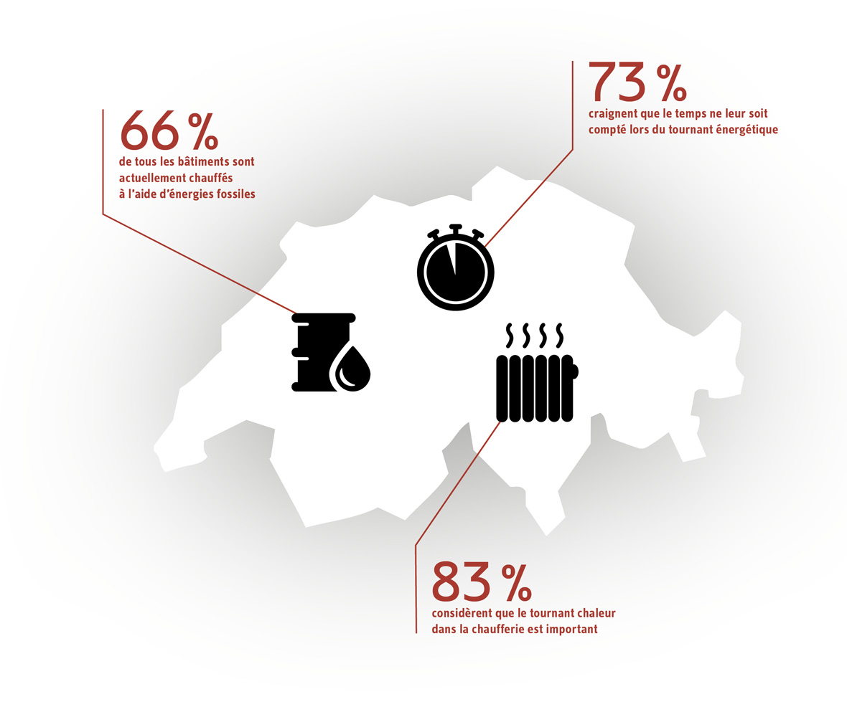
83 % considèrent que le tournant chaleur dans la chaufferie est important

83 pour-cent sont favorables à une taxe CO2 plus élevée

Pour 83 pour-cent des Suissesses et des Suisses, la taxe CO2 est insuffisante. Leur argument: l'actuelle taxe d'incitation place trop peu les émetteurs d'émissions de gaz à effet de serre devant leurs responsabilités. Les plus grands émetteurs de gaz à effet de serre en Suisse sont les transports avec 32 pour-cent (hormis le trafic aérien) et le secteur du bâtiment avec un pourcentage de 26 pour-cent parmi les émissions globales.
Presque 60 pour-cent des Suisses interrogés enjoignent de diminuer la part des énergies importées et de réduire par exemple l'importation de gaz naturel en provenance de Russie ou de pétrole venant des Émirats.
Un autre résultat de l'enquête indique que presque 60 pour-cent des ménages suisses veulent avoir recours à une installation de chauffage écologique.

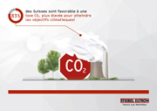
83% des Suisses sont favorables à une taxe CO2 plus élevée pour atteindre les objectifs climatiques !

Les Suisses ne chauffent pas assez avec de l’énergie «verte»

86 % des Suissesses des Suisses se montrent très autocritiques et sont d’avis qu’ici on ne chauffe toujours pas suffisamment à l’aide d’énergies renouvelables. 85 % des Suisses critiquent selon l’enquête les incitations politiques définies: Les prix de l’électricité devraient baisser pour que les technologies de chauffage écologiques puissent être exploitées à moindres frais. De plus, l’installation de technologies écologiques n’est pas suffisamment encouragée – selon les personnes interrogées. Cela comprend notamment l’installation d’une pompe à chaleur capable d’utiliser l’énergie géothermique ou aéraulique.
«Avec le système de chauffage dans leurs quatre murs, les propriétaires ont un levier déterminant en main pour faire progresser le tournant énergétique», affirme Paul Stalder, directeur de la filiale suisse du fabricant d’installations et de systèmes techniques des bâtiments Stiebel Eltron.

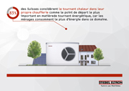
83% des Suisses considèrent le tournant chaleur dans leur propre chaufferie comme le point de départ le plus important en matière de tournant énergétique, car les ménages consomment le plus d’énergie dans ce domaine.

Déficits de connaissance importants en matière de chauffage et d’économie d’énergie

Pour 74% des consommateurs en Suisse, il est personnellement important de diminuer la consommation d’énergie. Le meilleur moyen de mettre cela en application reste cependant un mystère pour de nombreux Confédérés. C’est surtout dans le domaine du chauffage que les connaissances sont lacunaires.
«Nous constatons cependant qu’un nombre trop important de personnes intéressées manque de connaissances sur la façon de remplacer les systèmes de chauffage classiques au fuel et au gaz par des systèmes de chauffage écologiques», affirme Paul Stalder, Directeur de la filiale suisse du fabricant d’installations et de systèmes techniques des bâtiments Stiebel Eltron Suisse. «Ainsi, 42% des consommateurs ne savent par exemple pas qu’il est possible d’utiliser directement le courant photovoltaïque provenant de sa propre toiture pour faire fonctionner une pompe à chaleur. Cela permet non seulement de réaliser des économies, mais constitue également une contribution essentielle à la réduction des émissions de CO2.»
Ce que 44% des Suisses ne savent pas: Les pompes à chaleur sont adaptées à l’utilisation dans les bâtiments anciens. En outre, la technique de chauffage écologique ne fonctionne pas uniquement avec les planchers chauffants, mais aussi avec les radiateurs existants, ce que beaucoup de gens (42%) ne savent pas.

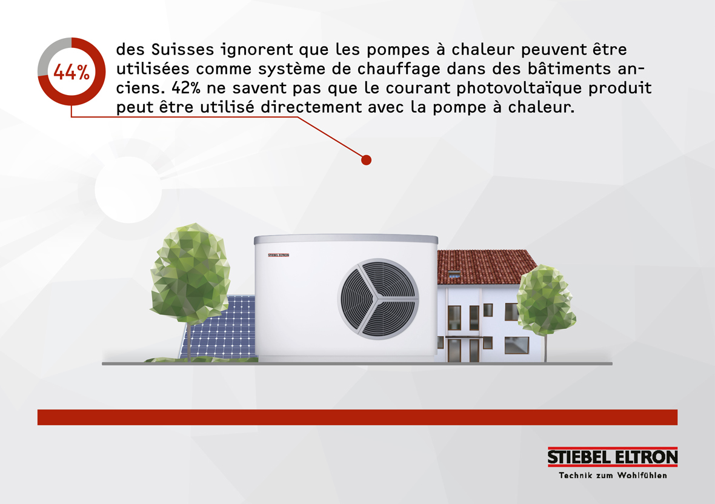
44% des Suisses ignorent que les pompes à chaleur peuvent être utilisées comme système de chauffage dans la quasi-totalité des bâtiments anciens. 42% ne savent pas que le courant photovoltaïque produit peut être utilisé directement avec la pompe à chaleur.

La conclusion réjouissante de notre enquête: La majorité des Suisses (59 pour cent) souhaite passer à un chauffage respectueux du climat.

Légende:

Graphique 1 : 83 % considèrent que le tournant chaleur dans la chaufferie est important

Graphique 2 : 83% des Suisses sont favorables à une taxe CO2 plus élevée pour atteindre les objectifs climatiques !

Graphique 3: 83% des Suisses considèrent le tournant chaleur dans leur propre chaufferie comme le point de départ le plus important en matière de tournant énergétique, car les ménages consomment le plus d’énergie dans ce domaine.

Graphique 4: 44% des Suisses ignorent que les pompes à chaleur peuvent être utilisées comme système de chauffage dans la quasi-totalité des bâtiments anciens. 42% ne savent pas que le courant photovoltaïque produit peut être utilisé directement avec la pompe à chaleur.

